FUZZY LOGIC
บทนำ
ฟัซซีลอจิก (fuzzy logic) ศาสตร์ด้านการคำนวณที่เข้ามามีบทบาทมากขึ้นในวงการวิจัยด้านคอมพิวเตอร์ และได้ถูกนำไปประยุกต์ใช้ในงานต่าง ๆ มากมาย เช่น ด้านการแพทย์ ด้านการทหาร ด้านธุรกิจ ด้านอุตสาหกรรม เป็นต้น มีความจำเป็นอย่างยิ่งที่นักศึกษาด้านวิศวกรรมคอมพิวเตอร์ วิทยาการคอมพิวเตอร์ และเทคโนโลยีสารสนเทศ ควรจะได้ศึกษาเพื่อทำความเข้าใจในศาสตร์ฟัซซีลอจิกและโครงข่ายประสาทเทียมให้ลึกซึ้ง ทั้งนี้เพื่อนำไปประยุกต์ใช้งานด้านต่างๆซึ่งนับวันจะยิ่งมีความต้องการระบบคอมพิวเตอร์ ที่มีความสามารถในการปรับเปลี่ยนระบบได้โดยอัตโนมัติตามสภาพแวดล้อมที่เปลี่ยนไป มีการตัดสินใจแบบชาญฉลาดเยี่ยงมนุษย์ได้มากขึ้น ซึ่งมนุษย์สามารถแก้ปัญหาต่าง ๆ ที่ไม่เคยพบได้โดยอาศัยความรู้เก่าที่ได้เรียนรู้มาประยุกต์ในการแก้ปัญหาได้อย่างมีประสิทธิภาพ
ระบบฟัซซี
เป็นระบบด้านคอมพิวเตอร์ที่ทำงานโดยอาศัยฟัซซีลอจิกที่คิดค้นโดย L. A. Zadeh ในปี ค.ศ. 1965 ซึ่งเป็นผลงานวิทยานิพนธ์ระดับปริญญาเอก ฟัซซีลอจิกเป็นตรรกะที่อยู่บนพื้นฐานความเป็นจริงที่ว่า ทุกสิ่งบนโลกแห่งความเป็นจริงไม่ใช่มีเฉพาะสิ่งมีความแน่นอนเท่านั้น แต่มีหลายสิ่งหลายเหตุการณ์ที่เกิดขึ้นอย่างไม่เที่ยงและไม่แน่นอน (uncertain) อาจเป็นสิ่งที่คลุมเครือ (fuzzy) ไม่ใช่ชัดเจน (exact) ยกตัวอย่างเช่น เซตของอายุคน อาจแบ่งเป็น วัยทารก วัยเด็ก วัยรุ่น วัยกลางคน และวัยชรา จะเห็นได้ว่าในแต่ละช่วงอายุคนไม่สามารถระบุได้แน่ชัดว่าวัยทารกกับวัย เด็กแยกจากกันแน่ชัดช่วงใด วัยทารกอาจถูกตีความว่าเป็นอายุระหว่าง 0 ถึง 1 ปี บางคนอาจตีความว่าวัยทารกอยู่ในช่วงอายุ 0 ถึง 2 ปี ในทำนองเดียวกัน วัยเด็กและวัยรุ่น ก็ไม่สามารถระบุได้ชัดเจนว่าช่วงต่อของอายุควรจะอยู่ในช่วงใด อาจตีความว่าวัยเด็กมีอายุอยู่ในช่วง 1 ถึง 12 ปี หรืออาจเป็น 2 ถึง 10 ปี เป็นต้น สิ่งเหล่าเป็นตัวอย่างของความไม่แน่นอน ซึ่งเป็นลักษณะทางธรรมชาติที่เกิดขึ้นทั่วไป เซตของเหตุการณ์ที่ไม่แน่นอนเช่นนี้เรียกว่าฟัซซีเซต (fuzzy set)
จากแนวความคิดของ Zadeh เกี่ยวกับความไม่แน่นอนได้มีการขยายแนวคิดเพื่อนำไปประยุกต์ใช้ในด้านต่าง ๆ มากมายจนนับไม่ถ้วน ได้มีนักวิจัยได้คิดค้นทฤษฎีเสริมกับแนวคิดเดิมจนทำให้ฟัซซีเซตโดดเด่นในวงการคอมพิวเตอร์ ถึงแม้ว่าฟัซซีเซตจะนำเสนอจากคนอเมริกันแต่ประเทศอเมริกาก็ไม่ได้นำไปประยุกต์ใช้อย่างจริงจังในช่วงต้น ๆ แต่ประเทศญี่ปุ่นเล็งเห็นคุณค่าของศาสตร์ด้านนี้ได้เป็นผู้บุกเบิกฟัซซีเซตทางการค้า โดยได้นำไปประยุกต์ใช้ในเครื่องใช้ไฟฟ้ามากมาย เช่น เครื่องปรับอากาศ เครื่องซักผ้า หม้อหุงข้าว และอื่น ๆ อีกมากมาย ในยุคปัจจุบันประเทศสหรัฐอเมริกาได้ในความสำคัญกับศาสตร์นี้มากขึ้น โดยได้มีการทุ่มงบประมาณให้กับการวิจัยมากขึ้น และฟัซซีลอจิกถูกนำไปประยุกต์ใช้งานต่าง ๆ มากมาย ตัวอย่างเช่น ในโครงการอวกาศ NASA และโครงการด้านการทหาร
โครงข่ายประสาทเทียมแบบฟัซซี
ฟัซซีลอจิกและโครงข่ายประสาทเทียมต่างก็มีข้อดีและข้อเสียที่แตกต่างกัน ฟัซซีลอจิกมีข้อดีในเรื่องการมีเหตุผลเชิงตรรกะ โครงสร้างของระบบฟัซซีสามารถเข้าใจได้เนื่องจากสามารถตีความให้ในรูป If-Then ซึ่งสอดคล้องกับตรรกะความคิดของมนุษย์ และนอกจากนั้นฟัซซีลอจิกยังช่วยในการตัดสินใจที่คลุมเครือที่ยอมให้การตัดสินใจเป็นแบบส่วน ไม่ใช่ผิดหรือถูกเพียงสองสถานะ แต่จะเป็นดีกรีของความถูกหรือผิด ซึ่งเป็นเหตุการณ์ที่เกิดขึ้นในธรรมชาติอยู่แล้ว
สำหรับข้อเสียของระบบฟัซซีก็คือ ไม่มีกระบวนการเรียนรู้ในการปรับแต่งโครงสร้างซึ่งกฎและตัวแปรต่าง ๆ ในตัวระบบเอง โครงสร้างของระบบจะถูกกำหนดโดยผู้เชี่ยวชาญในโดเมนที่กำลังพิจารณาร่วมกับนักเขียนโปรแกรมคอมพิวเตอร์ เช่น ถ้าหากต้องการสร้างระบบเพื่อการวิเคราะห์โรคมะเร็ง แพทย์ผู้เชี่ยวชาญด้านโรคมะเร็งจะต้องเป็นผู้กำหนดกฎและตัวแปรต่าง ๆ ของระบบ และนอกจากนั้นแพทย์ผู้เชี่ยวชาญต้องตรวจสอบประเมินความถูกต้องของระบบ ซึ่งบ่อยครั้งในการสร้างระบบฟัซซีอาจไม่มีผู้เชี่ยวชาญในโดเมนดังกล่าว การสร้างระบบจึงอาจไม่สัมฤทธิ์ผล การที่ระบบฟัซซีไม่มีกระบวนการเรียนรู้ด้วยตนเองจึงถือเป็นข้อด้อย แต่อย่างไรก็ตามปัจจุบันนักวิจัยได้มีการใส่กระบวนการเรียนรู้เข้าไปในระบบฟัซซีโดยอาศัยทฤษฎีการเรียนรู้ของโครงข่ายประสาทเทียม
โครงข่ายประสาทเทียมมีจุดเด่นด้านการเรียนรู้จากข้อมูล โครงข่ายประสาทเทียมมีการปรับแต่งความรู้ที่ซ่อนอยู่ภายในเครือข่ายที่มีการต่อเชื่อมโยงกันอย่างหนาแน่น มีการส่งผ่านข้อมูลที่จะประมวลผลจากอินพุตไปยังเอาต์พุตแบบขนาน การประมลผลของโครงข่ายประสาทเทียมจึงเป็นไปอย่างรวดเร็ว แต่ถึงอย่างไรก็ตาม โครงข่ายประสาทเทียมก็มีจุดด้อยในด้านการตีความหาเหตุผล โครงข่ายประสาทเทียม ไม่สามารถให้เหตุผลได้ว่าเพราะเหตุใดจึงมีข้อสรุปออกมาดังที่ปรากฏที่เอาต์พุตของโครงข่าย จุดด้อยข้อนี้เป็นที่รู้จักกันดีในนาม “black box” หรือกล่องดำ
จากข้อดีของฟัซซี ในด้านการให้เหตุผลเยี่ยงมนุษย์และข้อดีโครงข่ายประสาทเทียมด้านการเรียนรู้จากข้อมูล เมื่อนำสองศาสตร์นี้มารวมกันจะกลายเป็นโครงข่ายประสาทเทียมแบบฟัซซี ซึ่งเป็นระบบที่กระบวนการเรียนรู้ในตัวเอง และโครงสร้างของระบบสามารถตีความหมายและให้เหตุผลได้ เช่นเดียวกับระบบฟัซซี

แนวคิดพื้นฐานเกี่ยวกับฟัซซีลอจิก
พื้นฐานแนวคิดแบบฟัซซี
ตรรกะแบบฟัซซี(fuzzy logic) เป็นเครื่องมือที่ช่วยในการตัดสินใจภายในใต้ความไม่แน่นอนของข้อมูลโดยยอมให้มีความยืดหยุ่นได้ ใช้หลักเหตุผลที่คล้ายการเลียนแบบวิธีความคิดที่ซับซ้อนของมนุษย์ ฟัซซีลอจิกมีลักษณะที่พิเศษกว่าตรรกะแบบจริงเท็จ (Boolean logic) เป็นแนวคิดที่มีการต่อขยายในส่วนของความจริง(partial true) โดยค่าความจริงจะอยู่ในช่วงระหว่างจริง (completely true) กับเท็จ (completely false) ส่วนตรรกศาสตร์เดิมจะมีค่าเป็นจริงกับเท็จเท่านั้น แสดงดังภาพที่ 2-1
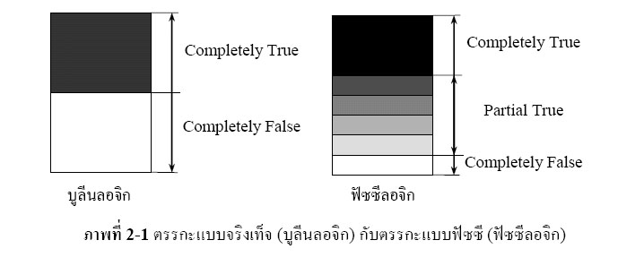

ความเป็นฟัซซี (fuzziness) มีชื่อเรียกว่า มัลติวาลานซ์ (multivalance) ซึ่งมีค่าที่ความเป็นสมาชิกมากกว่า 2 ค่า และแตกต่างกับไบวาลานซ์ (bivalance) ที่มีความเป็นสมาชิกเพียง 2 ค่า ฟัซซีเซต (Fuzzy set) เป็นเครื่องมือทางคณิตศาสตร์ที่สื่อถึง “ความไม่แน่นอน (uncertainty)” สามารถที่
ไม่ใช่ เพียง 2 กรณี ซึ่งหากกำหนดว่า คนที่อ้วนคือคนที่มีน้ำหนักมากกว่า 75 กิโลกรัม คอมพิวเตอร์จะให้ผลว่าคนที่มีน้ำหนัก 74.50 กิโลกรัม ไม่จัดเป็นคนที่อ้วน จะสร้างและกำหนดรูปแบบ (modeling) ของลักษณะความไม่แน่นอนที่เป็นความคลุมเครือ ความไม่ตายตัว รวมถึงความขาดข้อมูลบางส่วน โดยทฤษฎีของฟัซซีเซตจะใช้ลักษณะความหมายตัวแปร (linguistic) มากกว่าปริมาณ (quantitative) ของตัวแปร เช่น การหาความหมายของ “คนที่อ้วน” เราไม่สามารถนิยามค่าความอ้วนที่ตรงกันและระบุเป็นหนึ่งเดียว (identical) สำหรับคนที่อ้วน นาย ก. จะให้ความหมายของ “คนอ้วน” หมายถึงคนที่มีน้ำหนักมากกว่า 70 กิโลกรัม นาย ข. ให้ความหมายว่าเป็นคนที่มีน้ำหนักมากกว่า 75 กิโลกรัม ซึ่งทั้งสองคนต่างแสดงความหมายของคำว่าคนที่อ้วนโดยเปรียบเทียบและในมุมมองของตัวเองตามน้ำหนักของตน ในการทำงานในมุมมองแบบฐานสอง (Binary sense) จะได้ผลเป็น ใช่ หรือ แต่จะเห็นว่าบุคคลนี้เป็นคนอ้วนน้ำหนักเกือบจะ 75 กิโลกรัม และถึงแม้ว่าบุคคลนี้จะมีน้ำหนัก 75 กิโลกรัม แต่หากพิจารณาจากกลุ่มคนที่มีน้ำหนักเฉลี่ย 90 กิโลกรัม บุคคลนี้ก็จะไม่จัดอยู่ในกลุ่มคนที่อ้วน แสดงให้เห็นว่า ความอ้วนไม่ได้มีลักษณะความไม่แน่นอนแบบสุ่ม จากการศึกษาปัญหาทั่ว ๆ ไปจะแสดงถึงรูปแบบลักษณะการกระจายของปัญหา
ภาพที่ 2-2 เป็นการแสดงให้เห็นว่าแนวทางในการตัดสินใจของปัญหาทั้งหมดมีเพียงส่วนน้อยที่เป็นสิ่งที่แน่นอน (certainty) ที่เหลือคือสิ่งที่ไม่แน่นอนซึ่งประกอบด้วยความไม่แน่นอนที่มีลักษณะแบบสุ่ม และความไม่แน่นอนที่มีลักษณะเป็นฟัซซี หรือคลุมเครือ ซึ่งมีมากกว่าร้อยละ 40 เพราะปัญหาส่วนมากเกี่ยวข้องกับการตัดสินใจของมนุษย์ซึ่งจะตัดสินใจตามพื้นฐานความคิดของตนเป็นหลัก
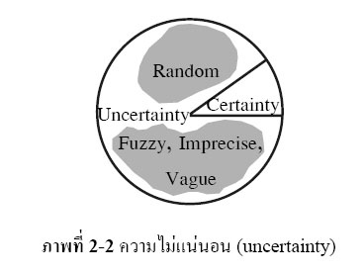
ฟัซซีจะสร้างวิธีทางคณิตศาสตร์ที่แสดงถึงความคลุมเครือ ความไม่แน่นอนของระบบที่เกี่ยวข้องกับความคิดความรู้สึกของมนุษย์ เมื่อพิจารณาส่วนประกอบต่าง ๆ ในความไม่แน่นอนเพื่อกำหนดเงื่อนไขในการตัดสินใจ (Decision making) โดยอาศัยเซตของความไม่เป็นสมาชิก (Set membership)

เซตแบบฉบับ
ในเซตแบบฉบับ (classical set) หรือเซตทวินัย (crisp set) เป็นเซตที่มีค่าความเป็นสมาชิกเป็น 0 หรือ 1 {0, 1} เท่านั้น เซตในทฤษฎีเซตแบบฉบับจะมีขอบเขตแบบแข็ง (sharp boundary) ซึ่งเป็นขอบเขตที่ตัดขาดจากกันแบบทันทีทันใด เซตแบบฉบับมีการกำหนดค่าความเป็นสมาชิกตามแนวคิดเลขฐานสอง โดยที่ตัวแปรหนึ่ง ๆ จะมีค่าความเป็นสมาชิกเพียงสองค่า คือ 0 ไม่เป็นสมาชิก และ 1 เป็นสมาชิก ตัวอย่างเช่น เซตของคู่แต่งงาน จะสามารถบอกได้ว่าอย่างแน่ชัดว่าเป็นกลุ่มผู้แต่งงานหรือไม่แต่งงาน
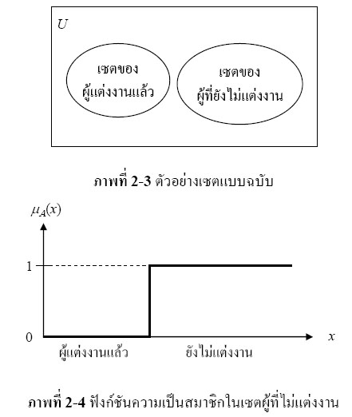
ภาพที่ 2-3 แสดงตัวอย่างของเซตย่อยสองเซต คือเซตของผู้ที่แต่งงานและเซตของผู้ที่ไม่แต่งงาน จะเห็นได้ว่าคนหนึ่งคนจะเป็นสมาชิกภาพได้เพียงเซตเดียวเท่านั้น แต่งงานหรือไม่แต่งงาน ในภาพที่ 2-4 แสดงฟังก์ชันความเป็นสมาชิกของเซตผู้ที่ไม่แต่งงาน จากภาพจะเห็นได้ว่า ผู้ที่แต่งงานแล้วจะมีค่าความเป็นสมาชิกในเซตของผู้ไม่แต่งงานเป็น 0 ส่วนผู้ที่ไม่แต่งงานมีค่าความเป็นสมาชิกภาพของเซตผู้ที่ไม่แต่งงานเป็น 1 ค่าความเป็นสมาชิกของทั้งสองเซตจะตัดขาดจากกันอย่างทันทีทันใด รูปแบบคณิตศาสตร์ของเซตแบบฉบับมีรูปดังนี้
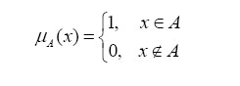
เมื่อ A เป็นเซตแบบฉบับหรือเซตแบบทวินัย x เป็นสมาชิกในเซต μ_{A} เป็นค่าความเป็นสมาชิกในเซต และ μ_{A}(x) เป็นฟังก์ชันความเป็นสมาชิกในเซต A

ฟัซซีเซต
ฟัซซีเซต (Fuzzy Set) เป็นเซตที่มีขอบเขตที่ราบเรียบ ทฤษฎีฟัซซีเซตจะครอบคลุมทฤษฎีเซตแบบฉบับ โดยฟัซซีเซตยอมให้มีค่าความเป็นสมาชิกของเซตระหว่าง 0 และ 1 ในโลกแห่งความเป็นจริงเซตไม่ใช่มีเฉพาะเซตแบบฉบับเท่านั้น จะมีเซตแบบฟัซซีด้วย ฟัซซีเซตจะมีขอบเขตแบบฟัซซีไม่ใช่เปลี่ยนแปลงทันทีทันใดจากขาวเป็นดำ ตัวอย่างเช่น เซตของคู่แต่งงานที่มีความสุข จะเห็นได้ว่าสมาชิกในเซตนี้จะไม่มีเฉพาะคู่แต่งงานที่มีความสุขระดับเดียวกันหมด บางคู่จะมีความสุขมาก บางคู่มีความสุขน้อย แตกต่างกันไป การใช้เซตแบบดั้งเดิมจึงไม่เหมาะสม
ยกตัวอย่างเกี่ยวกับความอ้วน นิยามคำว่าคนอ้วนในเซตทวินัยอาจกำหนดเป็นคนที่มีน้ำหนักตั้งแต่ 70 ถึง 120 กิโลกรัม โดยนิยามแบบฟัซซีเซตอาจกำหนดเป็นคนที่มีความอ้วนประมาณ 80 กิโลกรัม ซึ่งเป็นการให้นิยามที่ไม่แสดงถึงขอบเขตที่แน่นอน
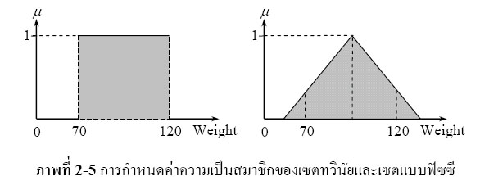
นิยามของฟัซซีเซต กำหนดให้ X เป็นเซตที่ไม่ว่าง ฟัซซีเซต A สามารถแสดงลักษณะเฉพาะได้จากฟังก์ชันความเป็นสมาชิก
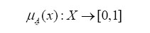
เมื่อ μ_{A}  สามารถตีความเป็นค่าของความเป็นสมาชิกภาพของตัวประกอบ x ในฟัซซีเซต A สำหรับแต่ละ (อ่านว่า “x เป็นสมาชิกของ X”) ฟัซซีเซต สามารถเขียนเป็นเซตของคู่ลำดับ (tuples)
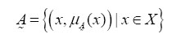
เมื่อ A หมายถึงฟัซซีเซต A x หมายถึงสมาชิกของเซต (set membership) μ_{A(} หมายถึง ฟังก์ชันความเป็นสมาชิก (membership function) μ (x) บางครั้งแทนด้วยA(x) X หมายถึงเอกภพ สัมพัทธ์ (universe) หรือประชากร

ถ้า X = {x₁,x₂,x₃,...,x_{n}} เป็นเซตจำกัด และ A เป็นฟัซซีเซตใน X ซึ่งเป็นชนิดวิยุต (discrete) และจำกัด สัญกรณ์ (notation) ของฟัซซีเซต เขียนได้เป็น
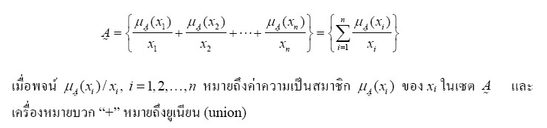

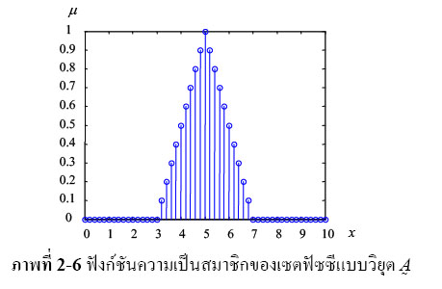
ถ้าเอกภพสัมพัทธ์ X เป็นต่อเนื่อง (continuous) สัญกรณ์ (notation) ของฟัซซีเซต A เขียนได้เป็น
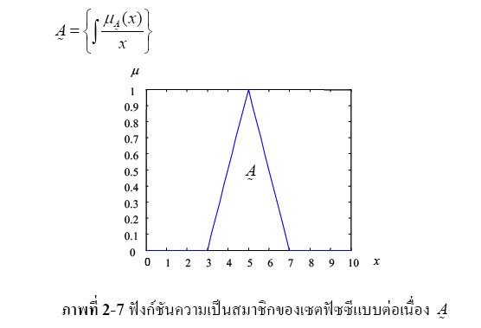.

ทฤษฎีฟัซซีเซตสามารถแก้ปัญญาข้อจำกัดของเซตแบบดั้งเดิมได้ โดยฟัซซีเซตยอมให้มีค่าหรือดีกรีของความเป็นสมาชิก (degree of membership) ซึ่งแสดงด้วยค่าตัวเลขระหว่าง 0 และ 1 หรือเขียนเป็นสัญลักษณ์ [0, 1], โดย 0 หมายถึง ไม่เป็นสมาชิกในเซต 1 หมายถึง เป็นสมาชิกในเซต และค่าระหว่าง 0 กับ 1 เป็นสมาชิกบางส่วนในเซต การทำเช่นนี้ ทำให้เกิดความราบเรียบในการเปลี่ยนจากพื้นที่นอกเซตไปอยู่ในเซตของสมาชิกต่าง ๆ โดยมีฟังก์ชันสมาชิก (membership function) เป็นฟังก์ชันจัดเทียบ (mapping function) วัตถุในโดเมนใด ๆ ให้เป็นค่าความเป็นสมาชิกในฟัซซีเซต
ความเป็นสมาชิกสำหรับฟัซซีเซต มีจำนวนระดับความเป็นสมาชิกเป็นอนันต์ คือค่าต่อเนื่องในช่วงตั้งแต่ 0 ถึง 1 ซึ่งครอบคลุมการกำหนดสมาชิกแบบฉบับ และเซตแบบฉบับหรือเซตทวินัย (crisp set) จะกำหนดตามดังสมการที่ (2-6)
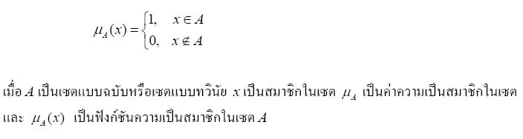

การดำเนินการทางฟัซซีเซต
การดำเนินการของฟัซซีเซตมีคุณสมบัติเหมือนกับเซตโดยทั่วไป มีการดำเนินการ (operation) คือ Union Intersection และ Complement
1. ยูเนียน (Union) ของฟัซซีเซต จะเป็น OR operation ในสมการ และ ภาพที่ 2-8
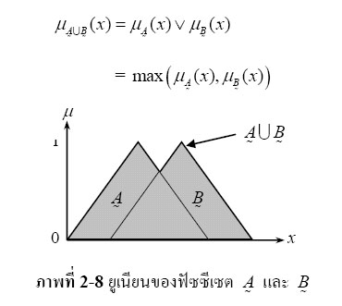
2. อินเตอร์เซกชัน (Intersection) ของฟัซซีเซต จะเป็น AND operation ในสมการ และภาพที่ 2-9
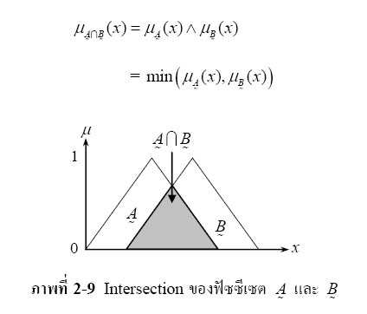
3. คอมพลีเมนต์ (Complement) ของฟัซซีเซต ในสมการและภาพที่ 2-10
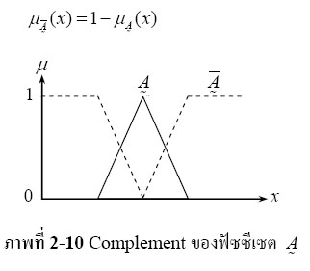

คุณสมบัติของเซตฟัซซี
เซตฟัซซีมีคุณสมบัติตามเซตแบบฉบับ ได้แก่
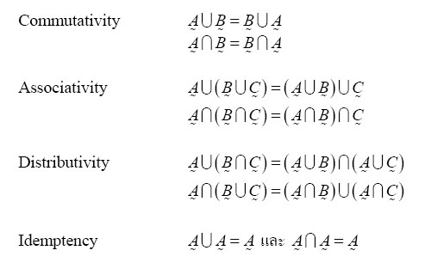
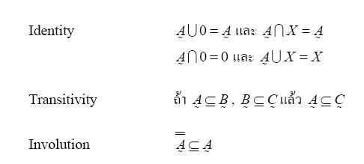
ฟังก์ชันความเป็นสมาชิก
ฟังก์ชันความเป็นสมาชิก (membership function) เป็นฟังก์ชันที่มีการกำหนดระดับความเป็นสมาชิกของตัวแปรที่ต้องการใช้งาน โดยเริ่มจากการแทนที่กับตัวแทนที่มีความไม่ชัดเจน ไม่แน่นอน และคลุมเครือ ดังนั้นส่วนที่สำคัญต่อคุณสมบัติหรือการดำเนินการของฟัซซี เพราะรูปร่างของฟังก์ชันความเป็นสมาชิกมีความสำคัญต่อกระบวนการคิดและแก้ไขปัญหา โดยฟังก์ชันความเป็นสมาชิกจะไม่สมมาตรกันหรือสมมาตรกันทุกประการก็ได้
ชนิดของฟังก์ชันความเป็นสมาชิก
ชนิดของฟังก์ชันความเป็นสมาชิกที่ใช้งานทั่วไปมีหลายชนิด แต่ในที่นี้จะกล่าวถึงเพียงบาง 6 ชนิดดังนี้
1. ฟังก์ชันสามเหลี่ยม (triangular membership function)
ฟังก์ชันสามเหลี่ยมมีทั้งหมด 3 พารามิเตอร์คือ {a, b, c}
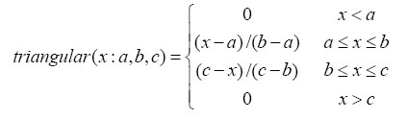
2. ฟังก์ชันสี่เหลี่ยมคางหมู (trapezoidal membership function)
ฟังก์ชันสี่เหลี่ยมคางหมูมีทั้งหมด 4 พารามิเตอร์คือ {a, b, c, d}
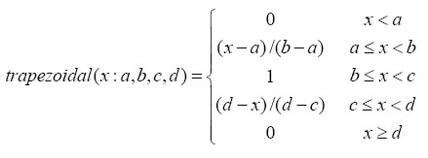
3. ฟังก์ชันเกาส์เซียน (Gaussian membership function)
ฟังก์ชันเกาส์เซียนมีทั้งหมด 2 พารามิเตอร์คือ {m, σ} ซึ่ง m หมายถึงค่าเฉลี่ย และ
σ หมายถึง ค่าเบี่ยงเบนมาตรฐาน
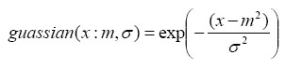
4. ฟังก์ชันระฆังคว่ำ (Bell-shaped membership function)
ฟังก์ชันรูประฆังคว่ำมีพารามิเตอร์ทั้งหมด 3 ค่าคือ {a, b, c}
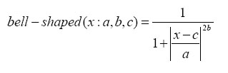
5. ฟังก์ชันตัวเอส (Smooth Membership Function)
ฟังก์ชันรูปตัวเอสมีพารามิเตอร์ทั้งหมด 2 ค่าคือ {a, b}
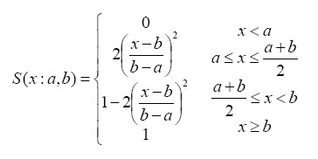
6. ฟังก์ชันตัวแซด (Z-membership function)
ฟังก์ชันรูปตัวเอสมีพารามิเตอร์ทั้งหมด 2 ค่าคือ {a, b}
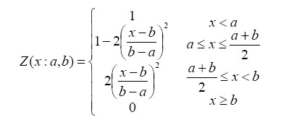
การเลือกฟังก์ชันของความเป็นสมาชิก จะต้องเลือกตามความเหมาะสมความครอบคลุมของข้อมูลที่จะรับเข้ามา โดยสามารถที่ทับซ้อนกันเพื่อให้การดำเนินงานราบเรียบ ซึ่งมีความเป็นสมาชิกหลายค่าได้ และฟังก์ชันความเป็นสมาชิกเปลี่ยนแปลงแก้ไขให้เหมาะกับงานที่กำลังปฏิบัติงานหรือตามความต้องการ
ตัวแปรภาษา (linguistic variable)
เซตแบบฟัซซีสามารถประยุกต์ใช้ในการอธิบายค่าของตัวแปรเช่นเดียวกับเซตแบบดั้งเดิม เช่น ประโยค “อุณหภูมิในห้องเย็น” คำว่า “เย็น” เป็นคำที่ใช้แสดงปริมาณอุณหภูมิ ในทางรูปนัย สามารถเขียนได้เป็น ปริมาณอุณหภูมิ ในห้อง เย็น หรือ TemperatureQuantity is Cold ตัวแปร TemperatureQuantity เป็นตัวแปรภาษา (linguistic variable) ซึ่งเป็นแนวคิดที่สำคัญมากในตรรกะแบบฟัซซี ตัวแปรภาษาช่วยกำหนดค่าของสิ่งที่จะอธิบายทั้งในรูปคุณภาพ โดยใช้พจน์ภาษา (linguistic term) และในรูปปริมาณ โดยใช้ฟังก์ชันความเป็นสมาชิก (membership function) ซึ่งแสดงความของของเซตแบบฟัซซี พจน์ภาษาใช้สำหรับการแสดงแนวคิดและองค์ความรู้ในการสื่อสารของมนุษย์ ส่วนฟังก์ชันความเป็นสมาชิกมีประโยชน์ในการจัดการกับอินพุตที่เป็นข้อมูลเชิงตัวเลข

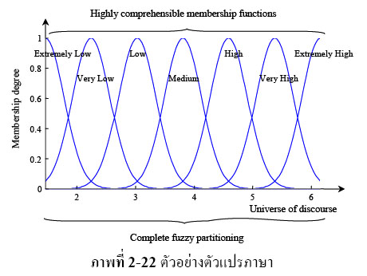
ตัวแปรภาษาเป็นการประกอบกัน (composition) ของตัวแปรสัญลักษณ์ (symbolic variable) และตัวแปรเชิงเลข (numerical variable) ตัวอย่างตัวแปรสัญลักษณ์ เช่น “รูปร่าง เป็น ทรงกระบอก” (Shape = Cylinder) คำว่า “รูปร่าง” เป็นตัวแปรที่บอกถึงรูปร่างของวัตถุ ตัวอย่างตัวแปรเชิงเลข เช่น “ความสูงเท่ากับ 4 ฟุต” (Height = 4') ตัวแปรเชิงเลขจะมีใช้กันในสาขางานด้านวิทยาศาสตร์ วิศวกรรมศาสตร์ คณิตศาสตร์ การแพทย์ และอื่น ๆ ส่วนตัวแปรสัญลักษณ์มีความสำคัญในวิทยาการเกี่ยวกับปัญญาประดิษฐ์และการตัดสินใจ การใช้ตัวแปรภาษาเป็นการรวมตัวแปรเชิงเลขกับตัวแปรสัญลักษณ์เข้าด้วยกัน ภาพที่ 2-22 แสดงตัวอย่างเซตตัวแปรภาษาของเซตฟัซซี ได้แก่ Extremely Low, Very Low, Low, Medium, High, Very High และ Extremely High
กฎฟัซซี (fuzzy rules)
วิทยาการเกี่ยวกับฟัซซีลอจิกมีจำนวนมาก แต่ที่นิยมและการประยุกต์ใช้งานมากที่สุดเห็นจะได้แก่ กฎฟัซซีแบบถ้า-แล้ว (fuzzy if-then rule) ตัวอย่างการใช้กฎในการแยกกลุ่มดังภาพที่ 2-18 ในภาพที่ 2-19 แสดงปริภูมิรูปแบบ (pattern space) การจัดกลุ่มด้วยกฎฟัซซี
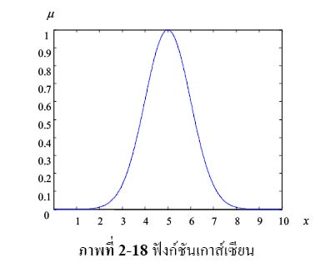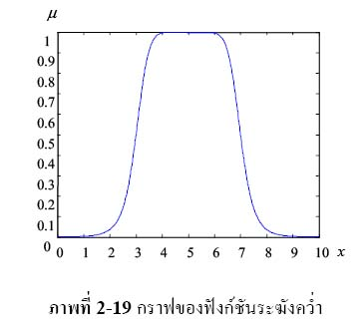

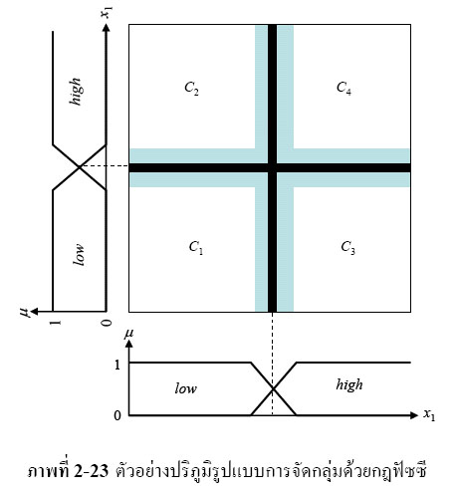
จากภาพที่ 2-23 สามารถเขียนเป็นกฎในรูปประโยคภาษาได้ดังนี้
กฎข้อ 1: ถ้า x₁ มีค่า low และ x₂ มีค่า low แล้ว ข้อมูล (x₁, x₂) เป็นกลุ่ม C₁
กฎข้อ 2: ถ้า x₁ มีค่า low และ x₂ มีค่า high แล้ว ข้อมูล (x₁, x₂) เป็นกลุ่ม C₂
กฎข้อ 3: ถ้า x₁ มีค่า high และ x₂ มีค่า low แล้ว ข้อมูล (x₁, x₂) เป็นกลุ่ม C₃
กฎข้อ 4: ถ้า x₁ มีค่า high และ x₂ มีค่า high แล้ว ข้อมูล (x₁, x₂) เป็นกลุ่ม C₄
เมื่อ x₁ เป็นตัวแปรภาษาในมิติที่ 1, x₂ เป็นตัวแปรภาษาในมิติที่ 2, low และ high เป็นพจน์ภาษา (linguistic terms), ข้อมูล (x₁, x₂) เป็นคู่ลำดับของวัตถุที่ต้องการจัดกลุ่ม และ C₁, C₂, C₃ และ C₄ เป็นกลุ่มข้อมูล 1, 2, 3 และ 4
สมมุติให้กฎข้อ l, l = 1, 2, …, L เป็นลำดับของกฎ ให้ข้อมูลเป็น x = [x₁, x₂, …, x_{n}] เมื่อ n เป็นจำนวนมิติของข้อมูล ให้ A_{li} เป็นพจน์ภาษาในกฎข้อที่ l มิติที่ i และให้กลุ่มข้อมูลเป็น C_{k}, k = 1, 2, …, K รูปแบบทั่วไปของกฎฟัซซีสามารถเขียนได้ดังนี้
กฎข้อ 1: ถ้า x₁ มีค่า A₁₁ และ x₂ มีค่า A₁₂ และ ☹ และ x_{n} มีค่า A_{1n} แล้ว ข้อมูล x เป็นกลุ่ม C₁
กฎข้อ 2: ถ้า x₁ มีค่า A₂₁ และ x₂ มีค่า A₂₂ และ ☹ และ x_{n} มีค่า A_{2n} แล้ว ข้อมูล x เป็นกลุ่ม C₂
  กฎข้อ l: ถ้า x₁ มีค่า A_{l1} และ x₂ มีค่า A_{l2} และ ☹ และ x_{n} มีค่า A_{ln} แล้ว ข้อมูล x เป็นกลุ่ม C_{k}

ความสัมพันธ์แบบฟัซซี
ผลคูณคาร์ทีเซียน
เลขลำดับแบบจัดอันดับมีตัวประกอบ n ค่า ที่เขียนในรูป (a₁,a₂,…,a_{n}) เรียกว่า เอ็น-ทูเปิลแบบจัดอันดับ (an ordered n-tuple) ส่วนเอ็น-ทูเปิลแบบไม่จัดอันดับมีตัวประกอบ n ค่าที่ไม่จัดอันดับสำหรับเซตทวินัย (crisp set) A₁,A₂,…,A_{n} , เซตของ n-tuple ทั้งหมด (a₁,a₂,…,a_{n}) เมื่อ a₁ ∈ A₁ ,…, และ a_{n} ∈ A_{n} เราเรียก A₁xA₂ x,…,xA_{n} ว่าผลคูณคาร์ทีเซียน (Cartesian product)ของ A₁,A₂,…,A_{n} ถ้า A₁,A₂,…,A_{n} เป็นตัวเดียวกันทั้งหมดผลคูณคาร์ทีเซียนจะเท่ากับ A^{x}ผลคูณคาร์ทีเซียนจะแตกต่างจากการคูณทางคณิตศาสตร์
ตัวอย่างที่ 3-1 กำหนดใหเ้ ซต A = {0,1}และ B = {a,b,c} จงหาผลคูณคาร์ทีเซียนของเซตทั้งสองในรูปแบบต่าง ๆ
วิธีทำ
A×B={(0,a),(0,b),(0,c),(1,a),(1,b),(1,c)}
B×A={(a,0),(a,1),(b,0),(b,1),(c,0),(c,1)}
A×A=A2 ={(0,0),(0,1),(1,0),(1,1)}
B×B= B2 ={(a,a),(a,b),(a,c),(b,a),(b,b),(b,c),(c,a),(c,b),(c,c)}

ความสัมพันธ์แบบฉบับ
เซตย่อย (supset) ของผลคูณคาร์ทีเซียน A₁xA₂ x,…,xA_{n} เราเรียกว่าความสัมพันธ์ n-ary บน A₁,A₂,…,A_{n} ในกรณี n = 2 เราเรียกว่าความสัมพันธท์ วิภาค (binary relation) จาก A₁ ไปยัง A₂แต่ถ้า n = 3 จะเรียกว่าความสัมพันธ์ไตรภาค (ternary relation) n = 4 จะเรียกว่าความสัมพันธ์ฐานสี่(quaternary relation) และ n = 5 จะเรียกว่าความสัมพันธ์ฐานห้า (quinary relation) ต่อไปนี้เมื่อกล่าวถึงความสัมพันธ์จะหมายถึงความสัมพันธ์ทวิภาคผลคูณคาร์ทีเซียนของสองเอกภพสัมพัทธ์ X และ Y หาได้จาก
ผลคูณคาร์ทีเซียนของสองเอกภพสัมพัทธ์ X และ Y หาได้จาก
X ×Y = {(x,y)|x∈X,y∈Y}
ซึ่งเกิดเป็นคู่จัดอันดับของทุก ๆ x ∈ X และ y∈Y ทุก ๆ ตัวประกอบในเอกภพสัมพัทธ์ X ถูกทำให้
สัมพันธ์กับทุกตัวประกอบของ Y ความแข็งแรงของความสัมพันธ์ระหว่างคู่อันดับของตัวประกอบใน
แต่ละเอกภพสัมพัทธ์ถูกวัดด้วยฟังก์ชันลักษณะเฉพาะ χ
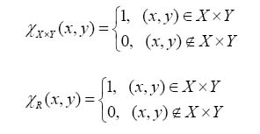

การดำเนินการบนความสัมพันธ์ทวิภาค

นิยามให้ R และ S เป็นความสัมพันธ์สองชุดบนเอกภพสัมพัทธ์คาร์ทีเซียน X ×Y และให  0 เป็นเมทริกซ์ที่ไม่มีความสัมพันธ์ใด ๆ และ E เป็นเมทริกซ์ที่มีความสัมพันธ์เต็ม การดำเนินการบน
ความสัมพันธ์ทวิภาค มีดังนี้
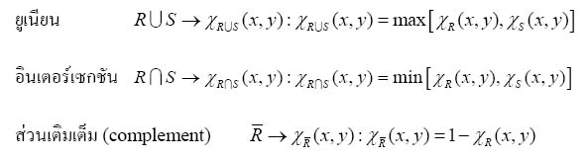
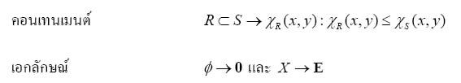

การจัดองค์ประกอบแบบทวิภาค (composition)
ให้ R เป็นความสัมพันธ์ที่สัมพันธ์หรือจัดเทียบตัวประกอบจากเอกภพสัมพัทธ์ X ไปยังเอกภพสัมพัทธ์ Y และให้ S เป็นความสัมพันธ์ที่สัมพันธ์หรือจัดเทียบตัวอประกอบจากเอกภพสัมพัทธ์ Y ไปยังเอกภพสัมพัทธ์ Z มีการจัดองค์ประกอบ 2 รูปแบบที่นิยมใช้ ได้แก่ การจัดองค์ประกอบแบบค่าสูงสุดและต่ำสุด (max-min composition) และ การจัดองค์ประกอบแบบค่าสูงสุดและผลคูณ (maxproductหรือ max-dot composition)
การจัดองค์ประกอบแบบค่าสูงสุดและต่ำสุด
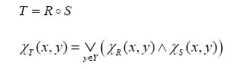
เมื่อ T เป็นความสัมพันธ์ระหว่างองค์ประกอบที่เหมือนกันในเอกภพสัมพัทธ์ X ที่มีอยู่ใน R ไปยัง
องค์ประกอบที่เหมือนกันในเอกภพสัมพัทธ์ Z ซึ่งมีอยู่ใน S

การจัดองค์ประกอบแบบค่าสูงสุดและผลคูณ
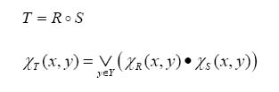
ความสัมพันธ์แบบฟัซซี
ในทำนองเดียวกันดับความสัมพันธ์ทวิภาค ความสัมพันธ์แบบฟัซซีเป็นการจัดเทียบตัว
ประกอบของเอกภพสัมพัทธ์หนึ่ง เช่น X ยังเอกภพสัมพัทธ์หนึ่ง เช่น Y ผ่านผลคูณคาร์ทีเซียนของสองเอกภพสัมพัทธ์นั้น โดยความเข้มระหว่างคู่อันดับของทั้งสองเอกภพสัมพัทธ์วัดได้โดยฟังก์ชันความเป็นสมาชิกแสดงในรูปดีกรีของความเข้มของความสัมพันธ์มีค่าระหว่าง [0, 1] นั่นคือความสัมพันธ์ฟัซซีR%เป็นการจัดเทียบจากปริภูมิคาร์ทีเซียน (Cartesian space) ace) X ×Y เป็นค่าระหว่าง [0, 1] เมื่อความเข้มของการจัดเทียบ ถูกแสดงโดยฟังก์ชันความเป็นสมาชิกภาพของความสัมพันธ์สำหรับคู่อันดับจากสองเอกภพสัมพัทธ์ หรือ μ_{R} (x,y)
การดำเนินการของความสัมพันธ์ฟัซซี
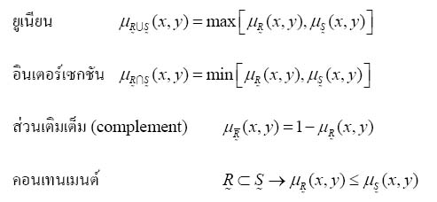

การจัดองค์ประกอบแบบฟัซซี (fuzzy composition)
ความสัมพันธ์ฟัซซีเป็นเซตแบบฟัซซีอย่างหนึ่ง เราสามารถนิยามผลคูณคาร์ทีเซียนเป็น
ความสัมพันธ์ระหว่างสองเซตขึ้นไป
สมมุติให้ A เป็นเซตแบบฟัซซีบนเอกภพสัมพัทธ์ X และ B เป็นเซตแบบฟัซซีบนเอกภพสัมพัทธ์ Y ผลคูณคาร์ทีเซียนระหว่างเซตแบบฟัซซี A และ B จะได้ผลเป็นความสัมพันธ์ฟัซซี R ซึ่งถูกบรรจุภายในปริภูมิผลคูณคาร์ทีเซียนเต็ม นั่นคือ.
A × B = R ⊂X × Y

เมื่อความสัมพันธ์ฟัซซี R มีฟังก์ชันความเป็นสมาชิก
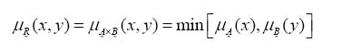
ผลคูณคาร์ทีเซียนที่ได้นี้คำนวณคล้ายวิธีคูณไขว้ของสองเวกเตอร์ (cross product) แต่ผลคูณ
คาร์ทีเซียนจะแตกต่างจากการคูณทางคณิตศาสตร์
การจัดองค์ประกอบแบบฟัซซี สามารถทำได้ในทำนองเดียวกันกับความสัมพันธ์แบบทวิภาค
สมมุติให้ R เป็นความสัมพันธ์แบบฟัซซีบนปริภูมิคาร์ทีเซียน X Y × S เป็นความสัมพันธ์แบบฟัซซีบนปริภูมิคาร์ทีเซียน Y Z × และ T เป็นความสัมพันธ์แบบฟัซซีบนปริภูมิคาร์ทีเซียน X × Z การจัดองค์ประกอบฟัซซีแบบค่าสูงสุดและต่ำสุด (max-min composition) นิยามดังนี้
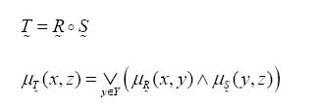
และการจัดองค์ประกอบฟัซซีแบบค่าสูงสุดและผลคูณ สามารถนิยามเป็น
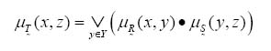
โปรดสังเกตว่า ทั้งการจัดองค์ประกอบแบบทวิภาคและแบบฟัซซี ไม่สามารถสลับที่ของ R
และ S ได้ นั่นคือ
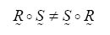

ทฤษฎีของการหาเหตุผลอย่างประมาณ
ซึ่งทฤษฎีนี้ได้นำเสนอโดย Zadeh เมื่อปี ค.ศ. 1979 โดยทฤษฎีนี้เป็นรูปแบบที่สำคัญสำหรับการให้เหตุผลจากสภาพแวดล้อมที่เกิดจากความคลุมเครือและไม่แน่นอน หัวใจหลักของทฤษฎีนี้ได้แก่ การจัดองค์ประกอบของประโยคจากการใช้เซตแบบฟัซซีเป็นตัวแปร
ตรรกศาสตร์เชิงประพจน์
ในตรรกะเชิงประพจน์ (Propositional logic) (1) ข้อความทั่วไปสามารถสร้างโดยการแสดงเป็นประโยคง่าย ๆ เป็นหน่วยเบื้องต้นเรียกว่า ประพจน์ (proposition) และ (2) การเชื่อมประพจน์กับตัวเชื่อมประโยคที่ซับซ้อน ได้แก่ ¬ “ไม่” (not), ∧ “และ” (and), “หรือ” (or), ⇒ “ส่อความ” (imply) ตัวอย่างเช่น ประโยค
If today is a weekday and the current time is rush hour, then the traffic is congested.
ถ้าวันที่เป็นวันทำงานและเวลาปัจจุบันเป็นชั่วโมงเร่งด่วนแล้วทำให้การจราจรติดขัด
สามารถแสดงด้วยการนิยามประพจน์สามประพจน์เป็น
P: today is a weekday (วันนี้เป็นวันทำงาน)
Q: the current time is during rush hour (เวลาปัจจุบันเป็นชั่วโมงเร่งด่วน)
R: the traffic is congested (การจราจรติดขัด)
ทั้งสามประพจน์สามารถเชื่อมกันด้วย “and” (และ) การส่อความ (implication) จะเป็น

P ∧ Q ⇒ R
การส่อความวัตถุ (material implication)
กำหนดให้ p = “x is in A” and q = “y is in B” เป็นประพจน์ทวินัย (crisp propositions) เมื่อ A และ B เป็นเซตทวินัย
การส่อความ p → q สามารถตีความเป็น ¬(p∨¬q)
p ขยายความ q (p entails q) หมายถึง จะไม่มีเหตุการณ์ที่ p เป็นจริง และ q ไม่เป็นจริง
ข้อความแบบตรรกะดั้งเดิมยอมให้มีค่าที่เป็นไปได้สองค่า คือ จริง (true) และ เท็จ (false) เนื่องจากตัวเชื่อมตรรกะถูกใช้งานเป็นสูตรย่อยหรือคู่ของสูตรย่อยซึ่งหมายความว่า ข้อความสามารถให้นิยามโดยการแสดงค่าจริงของสูตรผลลัพธ์ที่ซับซ้อนสำหรับการจัดหมู่ (combination) ของค่าที่เป็นไปได้ทั้งหมดของความจริงที่เป็นสูตรย่อย ตารางความจริง (truth table) ซึ่งเป็นตัวเชื่อมตรรกะดังแสดงในตารางที่ 4-1
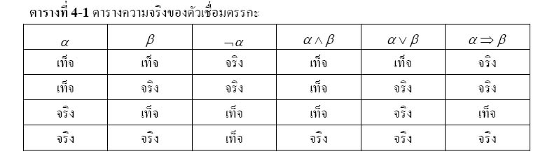

ตัวเชื่อมการส่อความนี้สำคัญมาก เนื่องจากเป็นพื้นฐานของกฎการส่อความแบบฟัซซี (fuzzy implication rule) การส่อความมี 2 ส่วน คือ ข้อตั้ง (premise) ซึ่งใช้คำว่า “ถ้า” (if) เป็นส่วนที่นำหน้าคำเชื่อมการส่อความ และข้อยุติ หรือข้อสรุป (conclusion) ซึ่งใช้คำว่า “แล้ว” (then) ตามหลังตัวเชื่อมส่อความ
สิ่งหนึ่งที่สำคัญมากในการสรุปความหรือการอนุมานในตรรกะเชิงประพจน์ นั่นคือ โมดัสโพเนนส์ (modus ponens) กำหนดให้การส่อความและข้อตั้งเป็นจริง โมดัสโพเนนส์สามารถทำให้เรา นิรมัยหรือชักเหตุได้ว่าข้อตามหรือพจน์หลัง (consequent) เป็นจริง
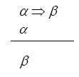
การสรุปความหรือการอนุมานในตรรกะเชิงประพจน์อีกอย่าง ได้แก่ โมดัสโทเลนส์ (modus tolens) จากการส่อความและข้อสรุปเชิงลบ เราสามารถทำการนิรมัยหรือชักเหตุได้ข้อตาม (พจน์หลัง)เป็นเชิงลบได้ดังนี้
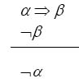

แคลคูลัสภาคแสดงอันดับที่หนึ่ง
แคลคูลัสภาคแสดงอันดันที่หนึ่ง (fist-order predicate calculus: FOPC) ทำให้ประโยคเป็นเชิงภาษาทางการมากกว่าตรรกะเชิงประพจน์ โดยยินยอมให้มีการใช้ตัวแปรในข้อความตรรกะ ตัวแปรใน FOPC เป็นสิ่งสัมพันธ์กับตัวแบ่งปริมาณหนึ่งในสองตัว ได้แก่ ตัวแบ่งปริมาณสำหรับทุกตัว (universal quantifier, ∀) และตัวแบ่งปริมาณสำหรับตัวที่มีอยู่ (existential quantifier, ∃) ตัวแรกใช้สำหรับแสดงข้อความเกี่ยวกับวัตถุที่เป็นจริงทั้งหมด ส่วนตัวหลังใช้แสดงข้อความที่เป็นจริงสำหรับวัตถุอย่างน้อยหนึ่งอย่าง
แตกต่างจากตรรกะเชิงประพจน์ FOPC ใช้ภาคแสดง (predicate) เพื่ออธิบายประโยคง่าย ๆ ภาคแสดงใช้แสดงถึงเซตของวัตถุ (เช่น ภาคแสดง นักศึกษาไอที แสดงถึงเซตของนักศึกษาไอที) หรือความสัมพันธ์ (ภาคแสดง เพื่อน แสดงสัมพันธ์ภาพระหว่างบุคคลสองคน) ภาคแสดงมีจำนวนอาร์กิวเมนต์หลายตัวซึ่งอาจเป็นตัวแปรหรือค่างคงที่ก็ได้ ตัวอย่างต่อไปนี้เป็นตัวอย่างของภาคแสดงพร้อมกับอาร์กิวเมนต์ที่เป็นค่าคงที่
นักศึกษาไอที(สมพงษ์): สมพงษ์เป็นนักศึกษาไอที
ITstudent(Sompong): Sompong is an IT student.

เวลาด่วน(5 โมงเย็น): ห้าโมงเย็นเป็นเวลาด่วน
RushHour(5 pm): Five o’clock in the afternoon is during rush hour.

เพื่อน(ญาดา, กิตติชัย): ญาดาและกิตติชัยเป็นเพื่อนกัน
Friend(Yada, Kittichai): Yada and Kittichai are friends.
เช่นเดียวกับตรรกะเชิงประพจน์ FOPC รวมนิพจน์เชิงตรรกะง่าย ๆ ให้เป็นนิพจน์ที่ซับซ้อนโดยการใช้ตัวเชื่อมตรรกะ ตัวอย่างเช่น ข้อความ “นักศึกษาไอทีทั้งหมดชอบศึกษาวิชาเกี่ยวกับระบบอัจฉริยะ” (All IT students like to study subjects involving intelligent systems) สามารถแสดงในระบบตรรกะแบบตรรกะภาคแสดงอันดับที่หนึ่ง ดังนี้
∀(x,y) ITstudent(x) ∧ IntelligentClass(y) Like(x, y) ⇒
เมื่อ x เป็นนักศึกษาไอที y เป็นวิชาเกี่ยวฐานข้อมูล Like เป็นภาคแสดง
กฎการอนุมานทั้งหมดในตรรกะเชิงประพจน์สามารถขยายเป็น FOPC โดยการหาตัวแทนที่เหมาะสมของตัวแปรโดยการใช้ขั้นตอนวิธีการสร้างเอกภาพ (unification algorithm) เช่น กำหนดให้ความจริงต่อไปนี้
ITstudent(Somsak)
IntelligentClass(Fuzzy)
โมดัสโพเนนส์สามารถประยุกต์ใช้โดยการแทนที่ตัวแปร x และ y ด้วย Somsak และ Fuzzy ตามลำดับ เป็น (Somsak, Fuzzy)
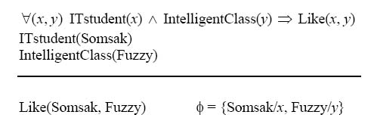
เมื่อ f เป็นตัวแปรที่แทนขึ้นใหม่ ตัวแปรที่เป็นตัวแทนนี้เรียกว่าตัวสร้างเอกภาพ และขั้นตอนวิธีสำหรับการหาตัวแปรเหล่านี้เรียกว่าการสร้างเอกภาพ ข้อจำกัดของตรรกะแบบฉบับ (limitations of classical logic) ก็คือไม่สามารถแสดงและให้เหตุผลเกี่ยวกับองค์ความรู้แบบไม่แน่นอนได้ ตรรกะแบบคลุมเครือมีจุดมุ่งหมายในการสร้างตรรกะแบบฉบับในการแสดงความไม่แน่นอน

ตรรกะแบบคลุมเครือ
ข้อจำกัดของแคลคูลัสเชิงประพจน์แบบฉบับคือเป็นตรรกะ 2 ค่า การประพจน์แบบตรรกฟัซซีจะเกี่ยวกับแนวคิดตรรกะหลายค่าซึ่งมีขอบเขตแบบไม่ชัด (unclear defined boundary) ข้อความเชิงภาษาเป็นตัวแสดงแนวคิดเชิงจิตพิสัยซึ่งสามารถแปลความแบบแตกต่างไปเล็กน้อยจากบุคคลแต่ละคน ซึ่งเกี่ยวกับการประพจน์เชิงคลุมเครือ โดยธรรมชาติของภาษาทั่วไปเป็นแบบคลุมเครือ นั่นคือภาษาจะเกี่ยวข้องกับพจน์ที่ไม่ชัดเจน (vague) และไม่เที่ยงตรง (imprecise) ตัวอย่างเช่น ข้อความที่แสดงเกี่ยวกับความสูงหรือน้ำหนักของบุคคล หรือการแสดงเกี่ยวกับอายุของแต่ละบุคคล เป็นต้น
ข้อความในตรรกะแบบคลุมเครือจะตีความให้เป็นจริงบางส่วนหรือเป็นเท็จบางส่วน ไม่ใช่มีเฉพาะ “จริง” หรือ “เท็จ” อย่างในตรรกะแบบฉบับเท่านั้น ค่าความเป็นจริงเป็นค่าที่อยู่ในระหว่าง “0” ถึง “1”
จุดมุ่งหมายสำคัญของตรรกะแบบฟัซซีคือการที่สามารถให้อนุมานเชิงเหตุผล ถึงแม้ว่าเงื่อนไขของกฎการส่อความจะสอดคล้องกันเพียงบางส่วน ความสามารถนี้เราเรียกว่าการให้เหตุผลอย่างประมาณ (Approximate reasoning) การให้เหตุผลอย่างประมาณสามารถทำได้สองทาง ได้แก่ 1. การแสดงความหมายของกฎการส่อความแบบคลุมเครือด้วยความสัมพันธ์แบบคลุมเครือ (Fuzzy relation) และ 2. การรับข้อสรุปอนุมานด้วยการใช้กฎการจัดองค์ประกอบ (Compositional rule) ของการอนุมานไปยังความสัมพันธ์การส่อความแบบคลุมเครือ (fuzzy implication relation)

การส่อความแบบคลุมเครือ (fuzzy implication)
สมมุติให้ x และ y เป็นตัวแปรจำนวนเต็ม 2 ตัวแปร มีค่าระหว่าง [0, 10] หากเราทราบว่า “x เป็นค่าระหว่าง 1 และ 3” แล้ว “y เป็นได้ทั้ง 7 หรือ 8” องค์ความรู้นี้สามารถแสดงในอย่างน้อยสองรูปแบบ ได้แก่ 1. การส่อความตรรกะ และ 2. การแสดงข้อความเงื่อนไขในภาษาคอมพิวเตอร์เชิงดำเนินการ ทั้งสองวิธีมีความแตกต่างกัน สมมุติว่าเราทราบว่า x มีค่าเท่ากับ 5 การแสดงส่อควารเชิงตรรกะและการแสดงข้อความเงื่อนไขเชิงดำเนินการ จะเป็นดังนี้
กฎการส่อความ (การแสดงเชิงตรรกะ)
กำหนดให้: x ∈ [1, 3]  → y ∈ [7, 8]
x ∈ 5
ลงความเห็น: y ไม่ทราบค่า (y ∈ [1, 10])

กฎการจัดเทียบ (การแสดงเชิงดำเนินการ)
ข้อความ: ถ้า x ∈ [1, 3] แล้ว y ∈ [7, 8] (If x ∈ [1, 3] THEN y ∈ [7, 8])
ค่าของตัวแปร: x ∈ 5
ผลการปฏิบัติ: ไม่มีปฏิกิริยา
การจัดองค์ประกอบแบบคลุมเครือ (fuzzy logic composition)  เป็นข้อความที่เกี่ยวกับแนวคิดขอบเขตเชิงคลุมเครือ โดยใช้ข้อความภาษาเป็นตัวแสดงแนวคิดที่เป็นอัตวิสัยซึ่งสามารถตีความแตกต่างกันไปในแต่ละบุคคล และการส่อความเชิงคลุมเครือสามารถสรุปความได้จากหลากหลายวิธีของการจัดองค์ประกอบแบบคลุมเครือ
ค่าความเป็นจริง (truth value) ที่กำหนดให้  เป็นค่าใด ๆ ก็ได้ในข่วง [0, 1] การกำหนดค่าให้ประพจน์ (proposition) เป็นการจัดเทียบจริงจากค่าในช่วง [0, 1] เป็นค่าในเอกภพสัมพัทธ์ (universe) U ของค่าความเป็นจริง T ดังสมการ
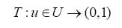
ในทำนองเดียวกันกับตรรกะแบบฉบับ เราสามารถกำหนดประพจน์เชิงตรรกะให้กับเซตในเอกภพของสรรพสาระ (Universe of discourse) ประพจน์แบบคลุมเครือเป็นการกำหนดให้เป็นเซตแบบคลุมเครือ (fuzzy set) สมมุติให้ประพจน์ ถูกกำหนดเป็นเซตแบบคลุมเครือแล้ว ค่าความเป็นจริง หาได้จากสมการ
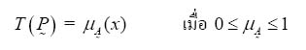
สมการนี้แสดงให้เห็นว่าดีกรีของความเป็นจริงสำหรับประพจน์ P : x ∈A เท่ากับระดับค่าความเป็นสมาชิกภาพของ x ในเซตแบบฟัซซี A
ตัวเชื่อมเชิงตรรกะของการปฏิเสธหรือนิเสธ (negation) การเลือก (disjunction) การเชื่อมหรือสันธาน (conjunction) และการส่อความหรือความหมายโดยนัย (implication) จะเป็นนิยามของตรรกะเชิงคลุมเครือ สำหรับประพจน์อย่างง่ายสองประพจน์ ได้แก่ ประพจน์ P นิยามบนเซตแบบคลุมเครือ A และประพจน์ Q นิยามบนเซตแบบคลุมเครือ B ตัวเชื่อมเหล่านี้แสดงได้ดังสมการต่อไปนี้
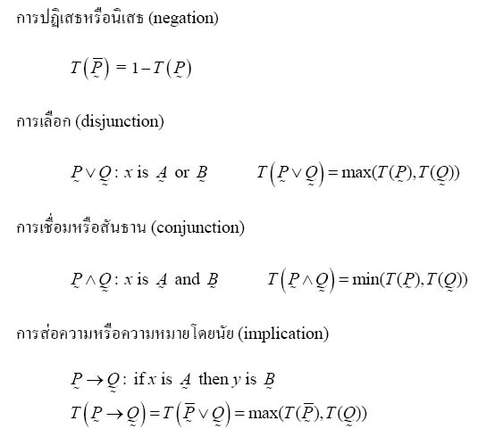
ตัวเชื่อมการส่อความสามารถจัดรูปแบบในรูปฐานของหลักเกณฑ์หรือฐานของกฎ (rule based form) P → Q: if x is A then y is B จะมีความหมายเทียบเคียงกับความสัมพันธ์แบบคลุมเครือ
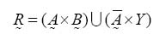
ฟังก์ชันความเป็นสมาชิกของ R แสดงได้ด้วยสมการ
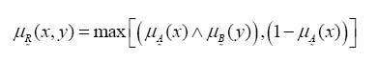

การให้เหตุผลอย่างประมาณ (Approximate Reasoning)
จุดมุ่งหมายสูงสุดของตรรกะแบบคลุมเครือ คือการจัดรูปแบบพื้นฐานทฤษฎีสำหรับการให้เหตุผลเกี่ยวกับประพจน์ที่ไม่แน่นอน การให้เหตุผลเช่นนี้เรียกว่าการให้เหตุผลอย่างประมาณ (approximate reasoning) การให้เหตุผลอย่างประมาณจะคล้ายกับการให้เหตุผลในตรรกะแบบฉบับด้วยการประพจน์ชนิดเที่ยง (precise propositions) ดังนั้นการให้เหตุผลอย่างประมาณจึงเป็นตัวขยายของแคลคูลัสประพจน์แบบฉบับ (classical propositional calculus)ที่ยอมให้มีความจริงบางส่วนได้ สมมุติเรามีรูปฐานของกฎเกณฑ์ที่จะแสดงข้อมูลแบบฟัซซี กฎเหล่านี้ถูกแสดงในรูปแบบ ข้อนำ-ข้อตาม (antecedent-consequent form) หรือ รูปแบบถ้า-แล้ว (if-then form) ในรูป
ถ้า x เป็น A , แล้ว y เป็น B
เมื่อ A และ B เป็นเซตแบบคลุมเครือ
ถ้า x เป็น A’, แล้ว y เป็น B’
A’  เป็นข้อนำอันใหม่ (new antecedent) และ B’ เป็นข้อตาม (consequent) ที่สามารถหาได้จาก “ถ้า x เป็น A’ , แล้ว y เป็น B’ ” โดยใช้วิธีดำเนินการจัดองค์ประกอบ B’ = A’□ R ซึ่งการจัดองค์ประกอบที่นิยมมากที่สุด ได้แก่ การจัดองค์ประกอบแบบค่าสูงสุดและต่ำสุด (max-min composition) และการจัดองค์ประกอบแบบค่าสูงสุดและผลคูณ (max-product composition)

การส่อความแบบต่าง ๆ
มีเทคนิคสำหรับการหาความสัมพันธ์ฟัซซี R บนฐานของ If A , Then B หรือ R =A → B มีการดำเนินการส่อความแบบคลุมเครือ ซึ่งสมเหตุสมผลสำหรับค่าทั้งหมดของ x และ y (∀x ∈ X,
y ∈Y) รูปแบบต่อไปนี้เป็นตัวดำเนินการส่อความที่เป็นเทคนิคต่าง ๆ สำหรับใช้หาค่าฟังก์ชันความเป็นสมาชิกของความสัมพันธ์ฟัซซี R ที่นิยามบนปริภูมิผลคูณคาร์ทีเซียน X x Y
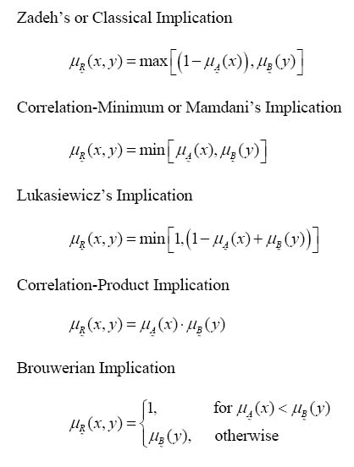
ฟังก์ชันการส่อความแบบคลุมเครือ
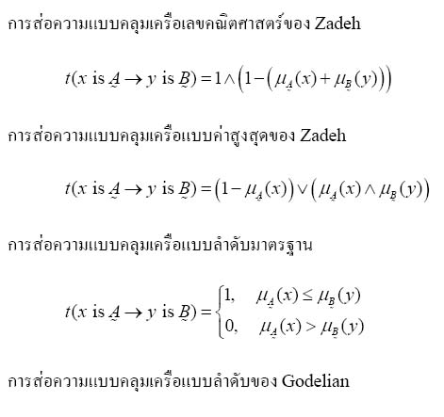
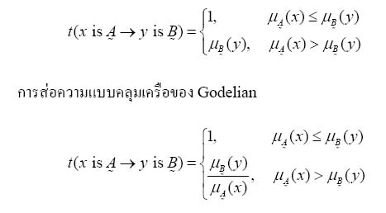
ระบบกฎแบบฟัซซี
ในระบบปัญญาประดิษฐ์ (artificial intelligence) หรือเครื่องจักรอัฉริยะ (machine intelligence) มีวิธีการหลายวิธีในการที่จะแสดงองค์ความรู้ของมนุษย์ในรูปแบบต่าง ๆ เช่น ตรรกะ (logic) เฟรม (frames) โครงข่ายความหมาย (semantic nets) ภววิทยา (ontology) และกฎ (rules) ซึ่งแบบหลังสุดเป็นวิธีหนึ่งที่นิยมใช้ในระบบฟัซซี

รูปแบบกฎฟัซซี
ในระบบฟัซซีองค์ความรู้สามารถแสดงในรูปประโยค
ถ้า ข้อตั้ง (ข้อนำ) ดังนั้น ข้อยุติ (ข้อตาม)
IF premise (antecedent), THEN conclusion (consequent)
ข้อความข้างต้นเป็นที่รู้จักกันดีในนาม “รูปแบบฐานกฎถ้า-ดังนั้น” (IF-THEN rule-based form) หรือ รูปแบบนิรนัย (deductive form) ในรูปแบบการแสดงอนุมาน หากเราทราบความจริง (ข้อตั้ง ข้อสมมุติฐาน หรือข้อนำ) แล้วเราสามารถอนุมาน หรือหาข้อสรุปความจริงอีกอย่างหนึ่งที่เรียกว่าข้อยุติหรือข้อตาม การแสดงรูปแบบองค์ความรู้นี้ เรียกว่า องค์ความรู้ตื้น (shallow knowledge) ซึ่งค่อนข้างมีความเหมาะสมในบริบทของภาษา เนื่องจากเป็นการแสดงประสบการณ์ของมนุษย์และองค์ความรู้เชิงศึกษาสำนัก (heuristics) ในรูปแบบประโยคภาษามนุษย์ที่ใช้ในการสื่อสารทั่วไป แต่ไม่เป็นรูปแบบองค์ความรู้ที่ลึกล้ำ แบบที่เป็นการรู้เอง เป็นโครงสร้าง เป็นฟังก์ชัน หรือเป็นพฤติกรรมของวัตถุรอบ ๆ ตัวเรา อย่างที่เรียกว่า อุปนัย (inductive)
ระบบกฎฟัซซีเป็นสิ่งที่มีประโยชน์ในการจัดรูปแบบของระบบที่ซับซ้อนที่สามารถสังเกตได้โดยมนุษย์ เพราะระบบเหล่านี้สามารถแสดงด้วยตัวแปรภาษาในข้อนำและข้อตามของกฎได้ ตัวแปรภาษาสามารถนำแสดงเชิงธรรมชาติด้วยฟัซซีเซตและตัวเชื่อมตรรกะของเซตเหล่านั้น

โครงสร้างพื้นฐานของการประมวลผลแบบฟัซซีลอจิก
โครงสร้างพื้นฐานของการประมวลผลแบบฟัซซี ซึ่งประกอบด้วยส่วนที่สำคัญ 4 ส่วนดังนี้ ดังภาพที่ 5-1
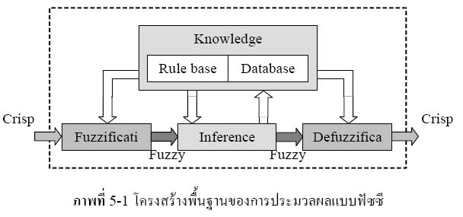

ส่วนที่แปลงการอินพุตทั่วไปเปลี่ยนเป็นการอินพุตแบบตัวแปรฟัซซี (Fuzzification) หรือในรูปแบบเซตฟัซซีหรือเรียกว่าเป็นตัวแปรภาษา (Linguistic Variable)
ฐานความรู้ (Knowledge base) เป็นส่วนที่จัดเก็บรวบรวมข้อมูลในการควบคุมประกอบ 2 ส่วนคือ ฐานกฎ (Rule base) และฐานข้อมูล (Database)
ฐานกฎ (Rule base) ส่วนของการกำหนดวิธีการควบคุม ซึ่งได้จากผู้เชี่ยวชาญในรูปแบบของชุดข้อมูลแบบกฎของภาษา (Linguistic rule)
ฐานข้อมูล (Database) เป็นการจัดเตรียมส่วนที่จำเป็นเพื่อที่จะใช้ในการกำหนดกฎการควบคุม และการจัดการข้อมูลของตรรกศาสตร์ฟัซซี
เครื่องอนุมานหรือการตีความ (Inference Engine) เป็นส่วนที่ทำหน้าที่ตรวจสอบข้อเท็จจริงและกฎ เพื่อใช้ในการตีความหาเหตุผล เหมือนกลไกสำหรับควบคุมการใช้ความรู้ในการแก้ไขปัญหา รวมทั้งการกำหนดวิธีการของการตีความเพื่อหาคำตอบ
ส่วนที่แปลงการเอาต์พุตให้อยู่ในช่วงที่เหมาะสม (Defuzzification) เป็นการทำการแปลงข้อมูลที่อยู่ในรูปแบบฟัซซีให้เป็นค่าที่สรุปผลหรือค่าการควบคุมระบบ

ขั้นตอนการประมวลผลแบบฟัซซีลอจิก
ขั้นตอนการประมวลผลแบบฟัซซีลอจิกมีรูปแบบการทำงานเป็น 4 ส่วนจะแสดงดัง ภาพที่ 5-2
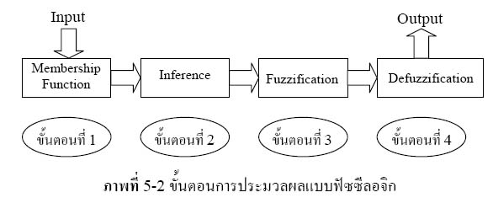
ขั้นตอนที่ 1 เป็นการแปลงการอินพุตแบบทวินัยเปลี่ยนเป็นการอินพุตแบบตัวแปรฟัซซี โดยจะสร้างฟังก์ชันความเป็นสมาชิก โดยไม่จำเป็นต้องมีลักษณะเดียวกัน ขึ้นกับคุณลักษณะของแต่ละการอินพุต (Input) และความสำคัญต่อการเอาต์พุต (Output) ที่น่าสนใจโดยฟังก์ชันจะมีลักษณะเป็นการกำหนดภาษาสามัญ เพื่อให้เป็นฟัซซีการอินพุต ดังภาพที่ 5-3

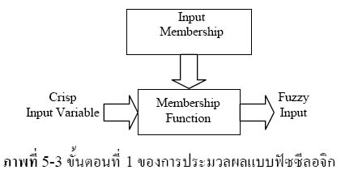

ขั้นตอนที่ 2 เป็นการสร้างความสัมพันธ์ระหว่างการอินพุตทั้งหมดที่เกี่ยวข้องกับเอาต์พุตที่อาศัยหลักการของการหาเหตุและผล อาจจะสร้างการเก็บข้อมูล การคาดการณ์จากการตัดสินใจของมนุษย์ หรือค่าจากการทดลอง โดยเขียนเป็นกฎการควบคุมระบบ ซึ่งจะมีลักษณะอยู่ในรูปแบบ ถ้า (If) และ (And) หรือ (Or) ซึ่งเป็นภาษาสามัญ นำกฎทั้งหมดมาประมวลผลรวมกัน เพื่อการหาตัดสินใจที่เหมาะสม ดังภาพที่ 5-4
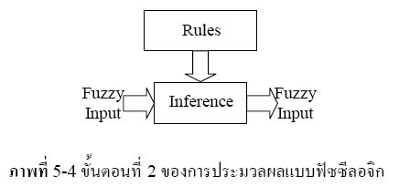

ขั้นตอนที่ 3 เป็นการหาฟัซซีเอาต์พุต โดยการนำกฎการควบคุมที่สร้างขึ้น ในขั้นตอนที่ 2 มาประมวลผลกับฟัซซีอินพุต โดยใช้วิธีการทางคณิตศาสตร์ เพื่อนำค่าที่ได้ประมวลผล ดังภาพที่ 5-5
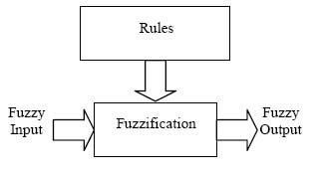

วิธีการทำเป็นค่าคลุมเครือ (Fuzzification) วิธีการที่นิยมใช้ในการตีความหาเหตุผลเลือกใช้ Max-Min method และ Max-Dot method
ขั้นตอนที่ 4 เป็นขั้นตอนสุดท้ายหรือขั้นตอนการสรุปเหตุผลฟัซซี โดยจะเปลี่ยนฟัซซีเอาต์พุตให้เป็นทวินัยเอาต์พุตตามภาพที่ 5-9 และด้วยวิธีทางคณิตศาสตร์ เช่น วิธีการหาจุดศูนย์ถ่วง (Central of Gravity) เพื่อนำค่าที่ได้มาใช้ในการตัดสินใจเพื่อควบคุมระบบในสถานการณ์นั้นๆ
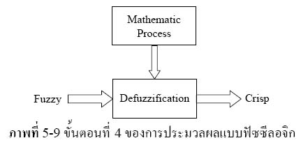
วิธีการทำค่าฟัซซีให้เป็นค่าปกติ (Defuzzification) วิธีการที่เป็นเทคนิคการเลือกค่าสูงสุดหรือสรุปหาเหตุผลจากหลาย ๆ เซตมาเพียงค่าเดียว ซึ่งเป็นการใช้ค่าสูงสุดของค่าระดับการเป็นสมาชิกจากการกระทำหลายๆ แบบ และเลือกกระทำเพียงรูปแบบเดียว
วิธีการหาจุดศูนย์ถ่วง (Central of Gravity: COG) เป็นวิธีการเฉลี่ยผลที่ได้จากการตีความหาเหตุที่นิยมใช้ในปัจจุบัน ค่าที่ได้จะคำนวณจุดศูนย์ถ่วงโดยรวมจะหาได้จากการประมาณค่าจากสมการ
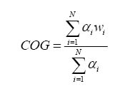
โดยสมการ ได้กำหนดค่าของสมการดังนี้
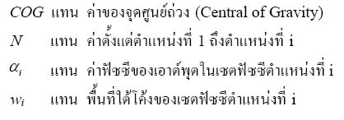

ชนิดของระบบกฎฟัซซี
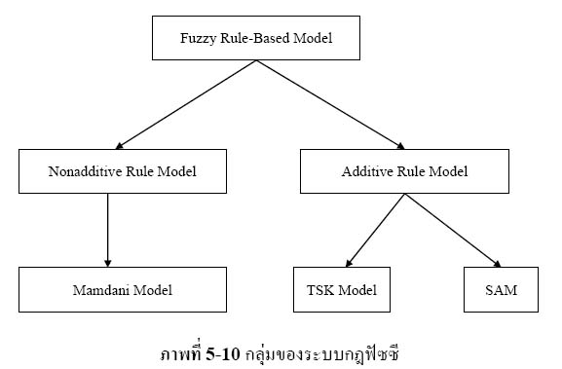
ในการประมาณค่าฟังก์ชัน (function approximation) ระบบกฎฟัซซีที่ใช้มี 3 ชนิดใหญ่ ๆ ได้แก่ (1) รูปแบบ Madani (2) รูปแบบ Takagi-Sugeno-Kang (TSK) และ (3) รูปแบบ Standard
Additive Model (SAM) รูปแบบ Madani รวมผลการอนุมาน (inference) ของกฎ โดยวิธีการซ้อนทับ (superimposition) จากกฎหลาย ๆ ข้อ ซึ่งไม่เป็นแบบบวกกัน จึงเรียกระบบแบบนี้ว่าเป็น nonadditive rule model แต่สำหรับ TSK และ SAM มีการอนุนามแบบรวมค่าน้ำหนัก (weighted sum) จากหลาย ๆ กฎ เพื่อรวมเป็นข้อสรุปสุดท้าย จึงเรียกระบบแบบนี้ว่า additive rule model การจัดกลุ่มของระบบกฎแบบฟัซซีแสดงในภาพที่ 5-10

ระบบกฎฟัซซีของแมมดานิ (Mamdani)
ระบบกฎฟัซซีแบบ Mamdani เป็นระบบที่มีความนิยมใช้มากที่สุดระบบหนึ่งในทางปฏิบัติ เป็นระบบที่ใช้ตัวแปรภาษาทั้งในข้อตั้งและข้อตามเพื่อจัดเทียบฟังก์ชันจาก เป็น U₁ ×U₂ ×☹ x U_{n} เป็น W
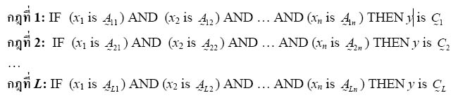
เมื่อ x_{j}, j = 1, …, n, เป็นตัวประกอบที่ j ของตัวแปรอินพุต x, y เป็นตัวแปรเอาต์พุต, A_{ij} เป็นพจน์ภาษาของข้อตั้ง (consequence linguistic term) หรือเป็นฟังก์ชันความเป็นสมาชิกของข้อตั้ง (antecedent membership function) ในกฎที่ i, i = 1, …, L, C_{i} เป็นพจน์ภาษาของข้อตามหรือฟังก์ชันความเป็นสมาชิกของข้อตาม (consequent membership function) ของกฎที่ i
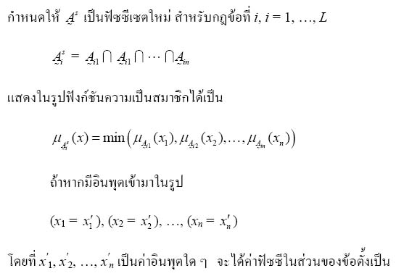
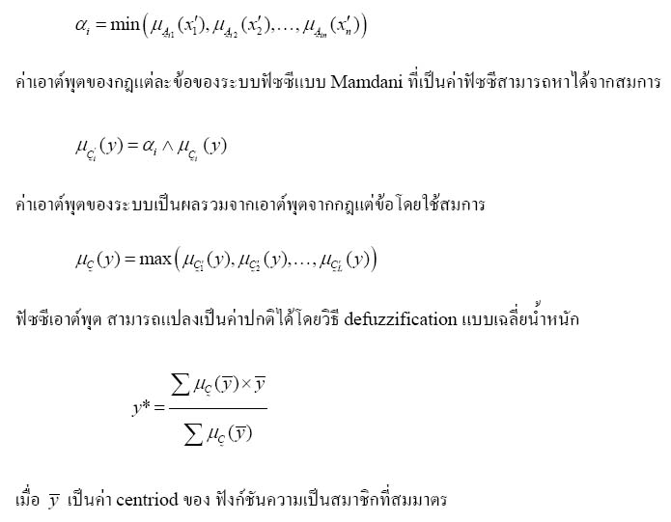

วิธีการอนุมานแบบ Mamdani
กำหนดให้ ระบบฟัซซีแบบ Mamdani มี 2 อินพุต x₁ และ x₂ (antecedent) และ 1 เอาต์พุต y (consequent) ซึ่งมีกฎฟัซซีเป็น
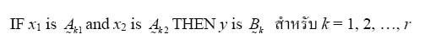
ผลรวมเอาต์พุตหาได้ โดยการใช้วิธีการจัดองค์ประกอบแบบค่าสูงสุด-ต่ำสุด (max-min composition) และวิธีการจัดองค์ประกอบแบบค่าสูงสุด-ผลคูณ (max-product composition)
วิธีการจัดองค์ประกอบแบบค่าสูงสุด-ต่ำสุด
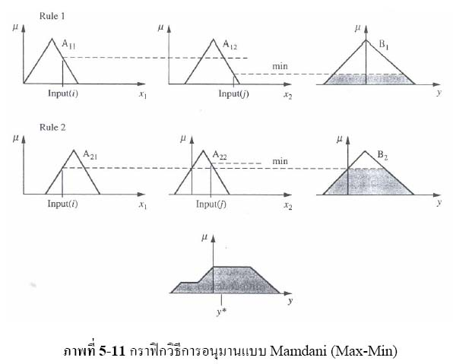

วิธีการจัดองค์ประกอบแบบค่าสูงสุด-ผลคูณ
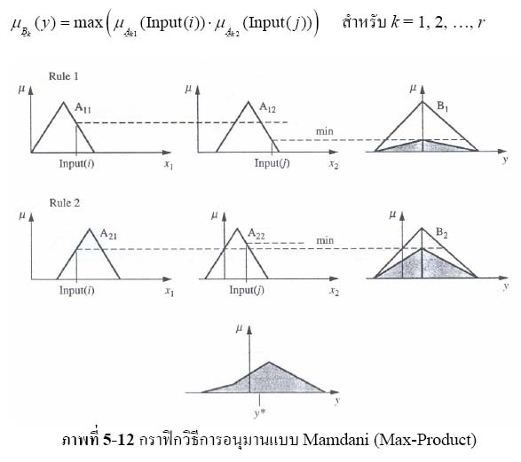

ระบบกฎฟัซซีแบบ TSK (Takagi-Sugeno-Kang)
ระบบกฎฟัซซีแบบ TSK ซึ่งนำเสนอโดย Takagi และ Sugeno ในปีค.ศ. 1984 และต่อมา Sugeno และ Kang ได้วิจัยต่อมา ระบบกฎฟัซซีแบบ TSK จะอยู่ในรูป
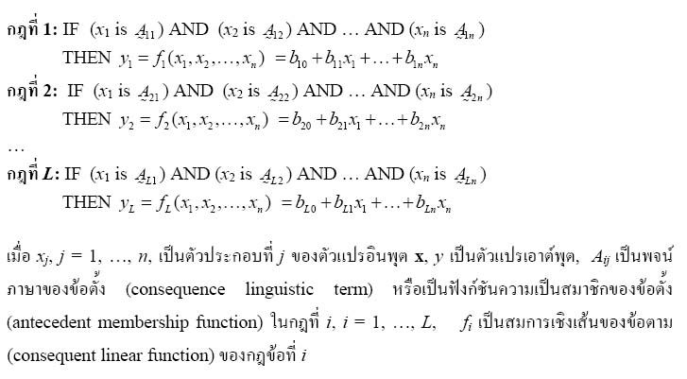
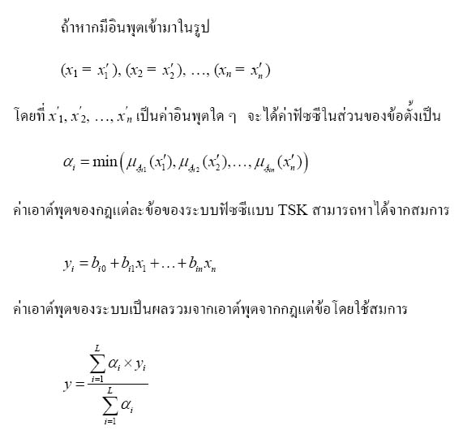
ระบบฟัซซีแบบบวกมาตรฐาน (Standard Additive Model: SAM)
ระบบฟัซซีแบบบวกมาตรฐาน เช่น ระบบฟัซซแบบซูคาโมโต หรือ Tsukamoto’s Fuzzy System (Tsukamoto, 1979) ในระบบนี้ส่วนข้อตั้งและข้อตามจะเป็นพจน์ภาษาคล้ายกับ ระบบฟัซซีของ Mamdani แต่ส่วนของข้อตาม (consequent) ของกฎฟัซซีจะถูกแสดงเป็นฟัซซีเซตซึ่งมีฟังก์ชันสมาชิกแบบทางเดียว (monotonic membership function) ดังภาพที่ 5-17 ฟังก์ชันความเป็นสมาชิกแบบทางเดียวบางครั้งเรียกว่า shoulder function เป็นค่าอนุมานเอาต์พุตของแต่ละกฎที่เป็นค่าธรรมดาทั่วไป (crisp value) ผลเอาต์พุตทั้งหมด (ดังภาพที่ 517) สามารถคำนวณได้จากค่าเฉลี่ยน้ำหนักของเอาต์พุตจากแต่ละกฎ ดังสมการ
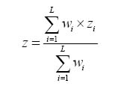

เนื่องจากกฎแต่ละข้อมีค่าเอาต์พุตเป็นค่าใช้งานทั่วไปแล้ว ระบบจะรวมเอาต์พุตทั้งหมดได้อย่างรวดเร็วไม่ต้องอาศัยวิธีการแปลงค่าฟัซซีเป็นค่าธรรมดา (defuzzification) ดังนั้นจึงประหยัดเวลามากขึ้น
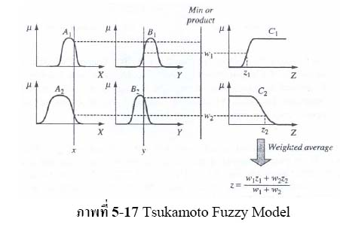

กระบวนการหาเหตุผลแบบฟัซซี
การหาเหตุผลแบบฟัซซีทั่วไป
กำหนดให้ระบบฟัซซีหนึ่งมี n อินพุต และ 1 เอาต์พุต ประกอบด้วยกฎดังนี้
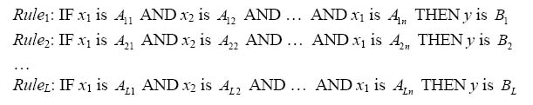
เมื่อ x = [x_{1,} x₂, …, x_{n}]^{T} เป็นตัวแปรอินพุต และ y เป็นตัวแปรเอาต์พุตของระบบ เป็นพจน์ภาษา (linguistic terms) ของข้อตั้ง (antecedent) เมื่อ i เป็นกฎที่ i, i = 1,…L, และ j เป็นมิติที่ j j = 1, …, n, และให้ เป็นพจน์ภาษา (linguistic terms) ของข้อตาม (antecedent) ijAiB
จากรูปประโยค IF-THEN สามารถตีความโดยแยกเป็นส่วน ๆ ซึ่งประกอบด้วย ตัวเชื่อมตรรกะ “and or ตัวอนุมาน “then” ตัวจัดองค์ประกอบ ◦ อินพุตใด ๆ สามารถสรุปผลได้จากระบบฟัซซีดังกล่าว ตัวอย่างเช่น ถ้ามีอินพุตที่ต้องการหาข้อสรุปผล
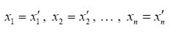
จากกฎฟัซซีข้างต้น สามารถสรุปผลได้ว่า
y = B
กฎข้อที่ i จากระบบฟัซซีนี้
มีความสัมพันธ์ฟัซซี R_{i} ตามสมการ
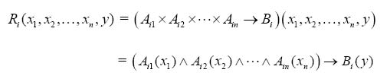
จากอินพุต สามารถสรุปหา y = B โดยหาเอาต์พุตของกฎแต่ละข้อ
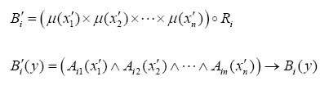

จากนั้นรวม B_{i}′ จากกฎแต่ข้อเข้าด้วยกัน ด้วยการยูเนียน ดังสมการ
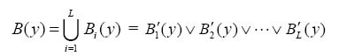
ดังนั้นฟัซซีเซตเอาต์พุต จะหาได้จาก
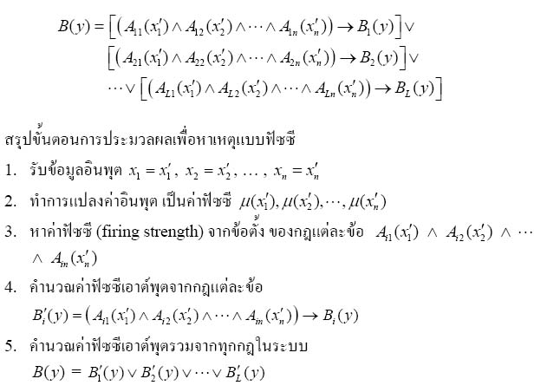

การหาเหตุผลแบบฟัซซีตามวิธี Mamdani
เพื่อความเข้าใจง่าย จะยกตัวอย่างกฎฟัซซี IF-THEN สองกฎที่อยู่ในรูป
Rule₁: if x is A₁ and y is B1 then z is C₁
Rule₂: if x is A₂ and y is B2 then z is C₂
สำหรับอินพุตใด ๆ x is x₀ and y is y₀ ดังนั้นผลสรุป z is C
การหาผลสรุปฟัซซีในรูปแบบ Mamdani เป็นการใช้ตัวดำเนินการค่าต่ำสุด (minimum operator) สำหรับการเชื่อมประโยคแบบ “and” และใช้ตัวดำเนินการค่าสูงสุดสำหรับการเชื่อมประโยคแบบ “or”

ระดับค่าฟัซซีของกฎแต่ละข้อในส่วนข้อตั้ง หาได้โดยการคำนวณจากสมการ
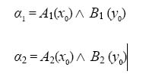
เอาต์พุตของกฎแต่ละข้อ สามารถคำนวณได้จาก
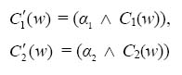
ผลรวมของเอาต์พุตฟัซซีทั้งหมดหาได้จากการยูเนียนผลลัพธ์จากแต่ละกฎ
สุดท้าย หากต้องการผลเอาต์พุตที่เป็นค่าทั่วไป สามารถหาโดยวิธีการแปลงค่าฟัซซีเป็นค่าทั่วไป (defuzzification method)
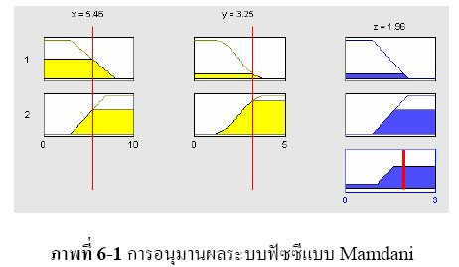

อ้างอิงจาก
ดร.พยุง มีสัจ คณะเทคโนโลยีสารสนเทศ สถาบันเทคโนโลยีพระจอมเกล้าพระนครเหนือ
http://suanpalm3.kmitnb.ac.th/teacher/phayung/powerpoint.asp?pno=1

